Groupe 12 - Edgar Paul Alessandro Emile

**Studio Epic Fail Games**

Les Trois mousquetaires - Alexandre Dumas

ligne horizontale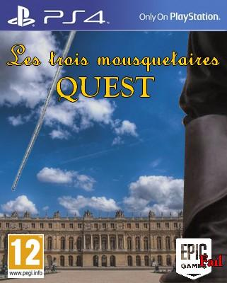

**Sommaire :**

**I_ Présentation du jeu vidéo “Les Trois mousquetaires Quest”** **3**

1.1_ Présentation du studio Epic Fail Games 3

1.2_ Une expérience immersive à l’époque de Louis XIII 3

1.3_ Refonte de personnages et naissance d’une nouvelle intrigue amoureuse 3

**II_ Les conditions d’adaptation du roman « Les Trois Mousquetaires »** **4**

2.1_ Présentation du roman 4

2.2_ L’oeuvre de A. Dumas tombe dans le Domaine Public 4

2.3_ Comment maintenir le droit au respect auprès de A. Dumas 5

2.4_ Résoudre le problème du droit de paternité de A. Dumas 7

**III_ Les conditions d’utilisation de la chanson « Une dernière danse » interprété par Pomme** **8**

3.1_ Présentation de l’oeuvre musicale 8

3.2_ Les droits voisins de France Inter et de Pommes 8

3.3_ Les droits auprès du diffuseur France Inter 9

3.4_ Les droits auprès des interprètes Kyo et Pomme 10

**IV_ La reproduction du spectacle “Les Grandes Eaux Nocturnes” de Versailles au sein du combat final.** **12**

4.1_ Présentation des Grandes Eaux Nocturnes 12

4.2_ Les droits pour le jeu de lumière 12

4.3_ Les droits pour le feu d’artifice : 13

**V_Le contrat de Frederika** **15**

5.1_ Présentation de Frederika, la programmeuse de Epic Fail Games 15

5.2_ La question des droits concernant le logiciel 15

5.3_ Résolution de la question sur la possession du dessin 16

## 

## I_ Présentation du jeu vidéo “Les Trois mousquetaires Quest”

### 1.1_ Présentation du studio Epic Fail Games

Epic Fail Games est une société par actions simplifiée, domiciliée au 666 rue du paradis 69003 Lyon, sous le numéro SIRET 87654321, représentée par son dirigeant Elon, domicilié au 999 avenue de la rose 69005 Lyon, ci-après dénommée la « Société »

L’équipe d’Epic Fail Games se compose de quatre membres très soudés, le premier étant Elon son PDG. Ce dernier est un grand fan de l'œuvre de Dumas et de drama coréen. Ensuite viens le game designer, Shigeru. Ce dernier est très talentueux dans son domaine et aime apporter une touche française au sein de ses travaux. Le troisième membre de l’équipe n’est personne d’autre que Tash le sound designer. Le dernier membre n’est autre que la programmeuse Frederika. Cette dernière est à l’origine de l’intégralité du code du moteur de jeu et l'intelligence artificielle du programme.

### 

### 1.2_ Une expérience immersive à l’époque de Louis XIII

“Les Trois mousquetaires Quest” est un jeu d’un tout nouveau genre : un “First Person Slasher”, type de jeu jamais vu auparavant. Ce nouveau genre, combiné avec un contexte qui n’est que très peu évoqué dans les jeux vidéos : Les temps modernes en France, permettra une expérience toute nouvelle pour les joueurs du monde entier.

Le jeu serait directement tiré de l'œuvre d’Alexandre Dumas, “Les Trois mousquetaires”, qui est une œuvre qui n’est que très peu représentée dans l’univers vidéo ludique. Ce jeu sera sans doute une révolution !

### 1.3_ Refonte de personnages et naissance d’une nouvelle intrigue amoureuse

Nous avons effectué une refonte de deux personnages : la première, majeure, est celle d’Aramis qui serait dans notre jeu une femme cachant sa véritable identité auprès de ces compagnons d’armes, car à cette époque, être une femme mousquetaire, cela n’existe pas !

La deuxième refonte, mineure, porterait sur Porthos. Ce dernier serait secrètement amoureux d’Aramis, pas en tant que femme, ne connaissant pas sa véritable identité, mais en tant qu’homme ! Cela créerait ainsi une intrigue amoureuse complexe avec plein de rebondissements, entre confusion et révélation !

## 

## II_ Les conditions d’adaptation du roman « Les Trois Mousquetaires »

*Dans cette partie, nous détaillerons les conditions d’utilisation de ce roman :*

### 2.1_ Présentation du roman

« Les Trois mousquetaires » est le plus célèbre des romans d’Alexandre Dumas. Initialement en feuilleton dans le journal Le Siècle en 1844, il fut édité aux éditions Baudry et réédité en 1846 chez J. B. Fellens et L. P. Dufour. Le roman raconte les aventures de d’Artagnan, jeune homme de 18 ans venu à Paris pour faire carrière dans le corps des mousquetaires. Ce dernier se liera d'amitié avec Athos, Porthos et Aramis, trois mousquetaires du roi Louis XIII. Ces quatre hommes vont s'opposer au Premier ministre, le cardinal de Richelieu, et à ses agents, dont le comte de Rochefort et la belle et mystérieuse Milady de Winter afin de sauver l'honneur de la reine de France.

Cet ouvrage fut un des plus grands succès du roman à tel point que Dumas l'a adapté lui-même au théâtre. Il a ainsi repris les quatre héros dans la suite de la trilogie et en a fait l'objet de très nombreuses adaptations au cinéma et à la télévision. Après quelques recherches, nous avons pu trouver des informations sur le fait qu’un certain Auguste Maquet a travaillé avec Alexandre Dumas sur le roman. Suite à des poursuites judiciaires, il a été établi que seul Alexandre Dumas avait les droits sur cette œuvre, et donc que “Les Trois mousquetaires” est une œuvre collective.

### 2.2_ L’oeuvre de A. Dumas tombe dans le Domaine Public

Le domaine public désigne l'ensemble des œuvres de l'esprit et des connaissances dont l'usage n'est pas ou n'est plus restreint par la loi.

Cela peut être par exemple :

* un savoir sur lequel aucun monopole n'est accordé, comme une formule mathématique ;
* une œuvre de l'esprit qui n'est pas protégée par le droit d'auteur, comme le discours d'un parlementaire ;
* une œuvre de l'esprit qui n'est plus protégée par le droit d'auteur, après expiration ;
* un brevet qui a expiré.

En France, une œuvre tombe dans le domaine public 70 ans après la mort des auteurs à compter du 1er janvier de l'année civile suivant celle où l'œuvre a été publiée.

Pour ce qui est du roman Les Trois Mousquetaires, Alexandre Dumas est mort en 1870. L'œuvre est donc dans le domaine public depuis 1941. Nous n’avons donc pas besoin d’autorisations pour les droits patrimoniaux de l'œuvre, qui sont l'ensemble des relations juridiques qui régissent la possession des biens, des droits et des obligations ayant une valeur pécuniaire d'une personne juridique.

A contrario, les droits moraux qui sont, eux, perpétuels, pourraient nous poser quelques soucis. Ici, nous devons veiller à ce que les droits au respect et droit de paternité soient respectés.

### 2.3_ Comment maintenir le droit au respect auprès de A. Dumas

La loi impose à l'utilisateur de mentionner le nom de l’auteur en relation avec l’œuvre, de respecter l’œuvre en l'utilisant dans des conditions les plus proches possibles de celles qu’a voulues l’auteur, c'est-à-dire :

* respecter son intégrité : Ne pas modifier l’œuvre de manière à ce que l’auteur la trouve irrespectueuse
* respecter son esprit : Ne pas modifier l'œuvre à des fins politiques ou promotionnelles ou encore afin d’illustrer des propos contraires aux positions de l’auteur etc…

Ici, nous allons donc changer tout un personnage, et donc les relations qui l’entourent. C’est tout de même un changement majeur. Cependant, la trame de l’histoire reste la même et le roman dans sa globalité est respecté.

**Deux choix s’offrent à nous :**

* En premier lieu, nous pourrions écrire une lettre de demande d’autorisation aux héritiers de Alexandre Dumas concernant les changements apportés et les modifications faites par rapport à l'œuvre de base. Je me suis permis de pré-rédiger la lettre que voici :

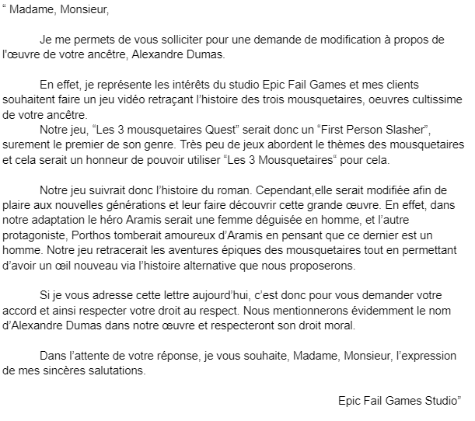

* Nous pouvons aussi ne pas demander l’autorisation. Notre jeu, même s'il modifie les relations entre les personnages ou ce genre de choses, ne dénature pas l'œuvre sur laquelle il se base dans sa globalité. Tout comme Enola Holmes” (Harry Bradbeer, 2020) où les héritiers ont porté plainte à cause du fait qu’il y avait des changements. S' ils se plaignent, nous aurons alors non seulement un argumentaire pour convaincre le juge (Même si nous changeons le sexe d’Aramis, et que nous ajoutons des sentiments envers une personne supposément homme, l’histoire dans sa globalité est respectée. Cette adaptation permet à l'œuvre de se perpétuer à travers le temps. De plus, elle est adaptée à une génération plus jeune, adepte de drama coréen.) mais en plus cela fera une couverture médiatique pour notre jeu.

Nous opterons plutôt pour la deuxième solution, car malheureusement il est très difficile de prendre contact avec les héritiers de M.Dumas.

### 

### 2.4_ Résoudre le problème du droit de paternité de A. Dumas

Le droit à la paternité permet à l'auteur d'exiger et de revendiquer à tout moment la mention de son nom et de ses qualités sur tout mode de publication de son œuvre. En outre, tout utilisateur de l'œuvre a l'obligation d'indiquer le nom de l'auteur.

Afin de respecter le droit à la paternité, le studio devra donc créditer l’auteur pour éviter toute plainte, de nombreux choix s’offrent à nous :

* Simplement le créditer au début du jeu, soit dans les crédits, soit sur la jaquette…
* Citer le nom de l’auteur dans le nom du jeu directement “Alexandre Dumas : Les Trois mousquetaires quest”
* Ajouter un personnage en jeu possédant le nom de l’auteur
* Placer en jeu des Easter Eggs concernant l’auteur

Ces différents choix ne sont pas à choisir parmi les autres, nous pouvons très bien choisir de tous les réaliser .

## 

## III_ Les conditions d’utilisation de la chanson « Une dernière danse » interprété par Pomme

### 3.1_ Présentation de l’oeuvre musicale

Tash, notre sound designer, désire utiliser la chanson “Une dernière danse” interprétée par Pomme au sein de l’émission radio de France Inter. Cette musique a, à la base, été composée et interprétée par le groupe Kyo. Pomme, de passage sur l’émission de France Inter “Boomerang” à interpréter la musique à son tour. C’est cette version, qui est beaucoup plus calme et douce, qui nous intéresse ici. Pomme joue de la musique en acoustique avec une guitare sèche directement en direct sur les ondes de France Inter. Nous avons donc de nombreux droits à demander, déjà à Kyo qui détient les droits d’auteurs, puis à France Inter, le diffuseur, et Pomme, l’interprète, qui détiennent tous deux des droits voisins.

### 3.2_ Les droits voisins de France Inter et de Pommes

Les droits voisins sont les droits qui sont accordés aux :

* Les artistes interprètes ;
* Les producteurs de phonogrammes et de vidéogrammes ;
* Les entreprises de communication audiovisuelle (Diffuseur);
* Les éditeurs de presse.

Ici, deux cas nous intéressent. En effet, Pomme est l’interprète de la musique, et France Inter le diffuseur. Il faut savoir que les interprètes, si ce sont des chanteurs, détiennent des droits voisins pendant 70 ans à compter du 1er janvier de l’année civile à partir de l’interprétation de celle-ci. Pour le diffuseur, c’est 50 ans à partir du 1er janvier de l’année civile suivant la diffusion de l'œuvre. La chanson ayant été interprétée et diffusée le 14 février 2020, Pomme à les droits jusqu’au 1er janvier 2091 et pour France Inter jusqu’au premier janvier 2071.

Les droits voisins confèrent différents droits :

* Les droits de paternité et de respect (droits moraux que nous avons déjà abordés plus haut)
* Le droit de reproduction, qui consiste en la fixation matérielle de l'œuvre par tout procédé qui permettent de la communiquer au public d'une manière indirecte
* Le droit de représentation, qui consiste en la communication de l’œuvre au public par un procédé quelconque

Le droit de reproduction et de représentation sont des droits patrimoniaux. Ce sont eux qui nous intéressent le plus ici, même si nous devons bien-sûr respecter aussi les droits moraux. Nous allons donc devoir les demander, en plus de ceux de Kyo qui est donc le groupe détenant les droits d’auteurs.

### 3.3_ Les droits auprès du diffuseur France Inter

France inter étant le diffuseur de l’oeuvre de Pomme, c’est à eux qu’il convient de demander l’autorisation pour les droits de reproduction de l’oeuvre, en effet la reproduction consiste, selon le code de la propriété intellectuelle, en « la fixation matérielle de l'œuvre par tous procédés qui permettent de la communiquer au public d'une manière indirecte ».

Ici, nous voulons reprendre la chanson telle qu’elle est et l'intégrer dans l’introduction de notre jeu, il s’agit donc bien des droits de reproduction. Il faut donc contacter France Inter afin de respecter les droits de reproductions en rédigeant une lettre et bien sûr payer en conséquence, il faudra également les créditer dans le jeu vidéo afin de respecter leurs droits de paternité et de bien leur présenter le jeu afin qu’ils aient une idée claire de ce que nous faisons et ainsi respecter le droit de respect. Nous allons donc les contacter via la voie postale à cette adresse :

Maison de la Radio - France Inter

116, avenue du Président Kennedy

75220 Paris cedex 16

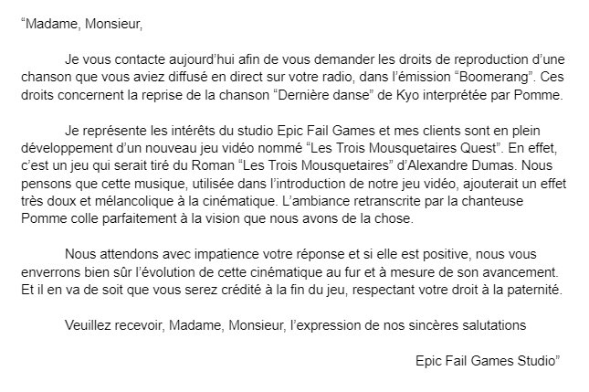

Par la suite, nous devrons ensuite contacter les labels respectifs de Kyo et Pomme afin d’acquérir les droits de représentation de leurs chansons.

### 3.4_ Les droits auprès des interprètes Kyo et Pomme

Pour ce qui est des droits de représentation des chansons de Kyo et Pomme, il suffira de contacter la SACEM au travers d’un mail afin qu’ils contactent directement leurs labels. En effet, les artistes-interprètes ont cédé leurs droits de propriété intellectuelle à leurs labels et c’est donc directement avec eux qu’il faut voir, la volonté des artistes est cependant bien évidemment respecter au sein de ces derniers. Il faudra cependant bien créditer Kyo et Pomme afin de respecter leurs droits de paternité.

Voici un exemple de mail à faire pour contacter la SACEM :

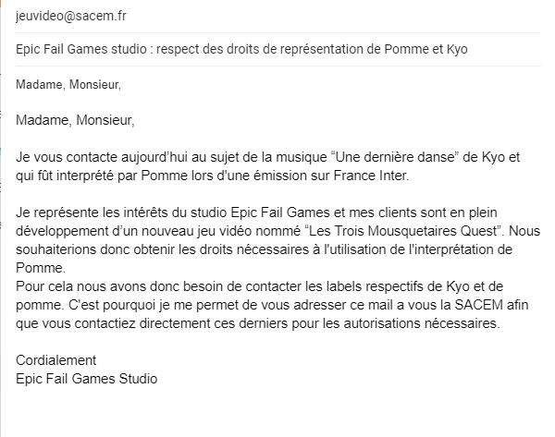

Si l’ensemble de ces facteurs est respecté et que nous avons l’accord de France Inter et des labels de Kyo et Pomme, dans ce cas nous pourrons mettre la reprise de Pomme dans l’intro de notre jeu vidéo.

## IV_ La reproduction du spectacle “Les Grandes Eaux Nocturnes” de Versailles au sein du combat final.

### 4.1_ Présentation des Grandes Eaux Nocturnes

Shigeru à eu l’idée formidable d’utiliser le spectacle des “Grandes Eaux Nocturnes” comme référence pour le combat final du jeu vidéo. Ce spectacle étant une œuvre parent de milles feux les Jardins à la Française du Château de Versailles. Les bosquets, fontaines et bassins sont mis en eau et en lumière au rythme de la musique du Roi Soleil pendant 2h30 avant de finir dans un grand feu d’artifice final. Cette scène serait donc parfaite pour illustrer le combat final de notre jeu vidéo. Au niveau des jardins, nous n’avons aucun problème de droits d’auteur car tout comme le roman des Trois Mousquetaires, les jardins de Versailles font partie du domaine public. Et en France la copie des œuvres d’art dont les droits de reproduction sont tombés dans le domaine public est libre d’accès et de droit.

Nous n’avons donc aucune autorisation à demander étant donné que nous utiliserons les jardins tels qu’ils sont dans notre jeu et que nous ne dénaturons donc pas ces derniers. Nous devrons cependant stipuler qu’il s’agit d’une reproduction dans nos crédits.

Cependant, pour ce qui est du spectacle ce dernier reste une œuvre d’art avant tout, et elle est donc empreinte de la personnalité de ses auteurs, qui ne sont personnes d’autres que Laurent Fachard pour la mise en scène des jeux de lumières et le Groupe F pour le feu d’artifice final. Il convient donc de demander à ses deux protagonistes leurs accords afin d’utiliser leurs œuvres au sein des Trois Mousquetaires Quest.

### 4.2_ Les droits pour le jeu de lumière

Laurent Fachard étant la personne qui a mis en scène les jeux de lumières, il lui revient de décider s’il accepte ou non que nous utilisions son spectacle au sein de notre jeu. Nous devons nous assurer de respecter ses droits de reproduction, de paternité et de respect. Après quelques recherches, nous avons pu trouver l’adresse à laquelle le contacter :

*société FACHARD LUMIERE DESIGN*

*7 BD DE LA CROIX ROUSSE*

*69004 LYON*

*France*

Je me suis permis de vous rédiger la lettre de demande d’autorisation à l’avance :

### 

### 4.3_ Les droits pour le feu d’artifice :

Intéressons-nous désormais au cas des feux d’artifices. Le groupe F en est le seul et unique propriétaire. En effet ce collectif d'artificiers connu mondialement signe les Grandes Eaux Nocturnes à travers leurs spectacles pyrotechniques depuis 2007. Ils ont également été les artificiers derrière les Jeux Olympiques de Rio et du passage de l’an 2000 à la Tour Eiffel. Ils sont à la fois l’auteur de leurs œuvres puis ce que l’ordre et les couleurs de leurs feux d’artifices reflètent l’empreinte de leurs personnalité et ils sont à la fois technicien puis ce que l’installation viens d’eux également. Afin d’obtenir les autorisations nécessaires à la reproduction de leur œuvre, il faudra directement les contacter via leurs sites internet dans un formulaire de contact sur leur site web : <https://groupef.com/fr/> .

Voici un exemple de formulaire rempli que nous pourrions leur envoyer :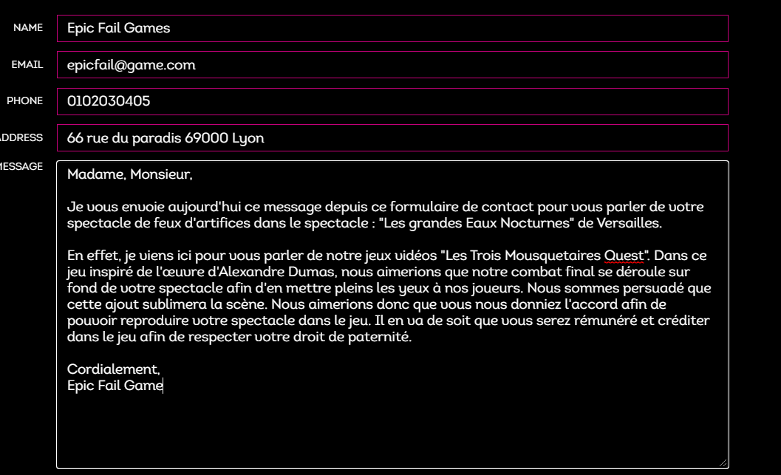

Comme depuis le départ avec les droits d’auteur, il conviendra d’inscrire leurs noms et travaux dans les crédits de fin du jeu ainsi que de les rémunérer.

## 

## 

## V_Le contrat de Frederika

### 5.1_ Présentation de Frederika, la programmeuse de Epic Fail Games

En ce qui concerne Frederika, il faut se pencher vers deux cas :

Le premier est qu’elle est à la fois auteure du moteur de jeu et de l’IA présente dans le jeu. En un deuxième temps, elle est également collaboratrice au jeu en tant que designer du modèle de base de d’Artagnan. Nous allons en premier lieu voir ce que son statut de développeur du logiciel apporte et en second temps ce que son statut de collaboratrice en tant que designer apporte également.

### 5.2_ La question des droits concernant le logiciel

Le logiciel est en principe protégé au titre du droit d’auteur, dès lors qu’il constitue une œuvre originale. Il peut également être protégé par un brevet. Le logiciel du jeu est donc protégé dès sa création, et cela, pour une durée de 70 ans à compter du décès de l’auteur ou, s’il s’agit d'une personne morale (société, association, etc.), à compter de la date à laquelle le logiciel a été rendu public.

Frederika possède ici des droits patrimoniaux qui permettent non seulement d’obtenir une rémunération en contrepartie de l’exploitation de son logiciel, mais également de déterminer comment celui-ci est ou sera exploité. Elle pourra notamment décider d’interdire ce dernier ou de l’autoriser.

Les droits de propriété intellectuelle détenus sur un logiciel peuvent cependant faire l’objet d’une cession totale, sous réserve du droit moral de l’auteur qui est incessible. La vente est possible si l’objet du contrat est de transférer définitivement l’intégralité des droits patrimoniaux existant sur le logiciel. Il faut cependant inclure une clause spécifique dans le contrat stipulant qu’elle cède ses droits de propriété intellectuelle à l’entreprise, or dans son contrat, il est seulement indiqué “La Programmeuse cède de façon exclusive tout le travail effectué” ce qui est d’ailleurs illégal. En effet, toute clause dans le contrat de travail transférant de manière automatique les droits du salarié sur ses créations à son employeur sont réputées nulles en vertu de l'article L111-1 alinéa 3 du Code de la propriété intellectuelle : « L'existence ou la conclusion d'un contrat de louage d'ouvrage ou de service par l'auteur d'une œuvre de l'esprit n'emporte pas dérogation à la jouissance du droit. La cession des droits portant sur la création d'un salarié doit être faite par écrit et être expresse. Il est obligatoire de distinguer chacun des droits cédés, et que leur domaine d'exploitation soit délimité quant à la durée, le lieu, l'étendue et la destination de la cession. Recourir à un avocat pour la rédaction de cette clause est fortement recommandé afin d'éviter tout contentieux par la suite. Toute clause mal rédigée est réputée nulle et sera appréciée par le juge comme n'ayant jamais existé.»

### 

### 

### 

### 5.3_ Résolution de la question sur la possession du dessin

À partir du moment ou Frederika à désigner le dessin de d’Artagnan, elle devient une collaboratrice au jeu « Les Trois Mousquetaires Quest »

Même si son contrat stipule que toutes ses productions sont la propriété de l’entreprise, il n’est nulle part signalé dans son contrat qu’elle devrait dessiner, faisant d’elle l’auteur de ces dessins. Si vous avez besoin d’un exemple, nous pouvons faire l’analogie avec l’affaire Raynal concernant le jeu Alone in The Dark. En effet Monsieur Raynal avait été engagé par la société Infogrames (devenue Atari) comme programmeur avant de devenir le chef de projet technique par un avenant à son contrat de travail. Il a donc occupé une place très importante dans l’élaboration du jeu. Il met par ailleurs au point deux logiciels intitulés 3Desk et ScenEdit. Il quitte ensuite la société en janvier 1993.

Le jeu à connu un énorme succès en 1992 et plusieurs suites du jeu furent mises au point les années suivantes, sans monsieur Raynal. Cependant, les droits de propriété intellectuelle ont été cédés à un tiers en vue d’une adaptation au cinéma, et c’est ici que monsieur Raynal pu remettre en question son droit intellectuel car la commercialisation du jeu vidéo au cinéma à eu lieu sans son autorisation alors qu’il est le seul titulaire des droits d’auteur sur le jeu. Un procès éclata et la justice donna raison à monsieur Raynal.

C’est pour cela qu’il faut bien rajouter des clauses spécifiques au contrat de Frederika, et même si l’on peut supposer que Frédérika sera ravi de donner ses dessins à l’entreprise pour le jeu, il est nécessaire qu’elle cède ses droits patrimoniaux, donc que l’entreprise fasse également une demande de cession pour ces dessins, en ajoutant une autre clause spécifique dans son contrat que celui du logiciel.